Hjälp för att lösa inloggningsproblem

* Som webläsare rekommenderas Edge eller Chrome
* Kolla så att SITHS-kortet inte är skadat.
* Kolla så att SITHS-kortet är insatt på rätt sätt i kortläsaren.
* Kolla så att din dator identifierat SITHS-kortet. Det gör du genom att högerklicka på ikonen Net iD till höger längst ned på skärmen. Välj därefter alternativet högst upp. Om du inte kan välja alternativet betyder det att ditt kort inte identifierats korrekt. Då finns problemet på din dator och inte hos kvalitetsregistret. Du måste kontakta IT-supporten för din arbetsplats.

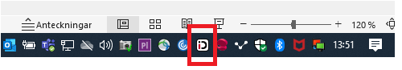

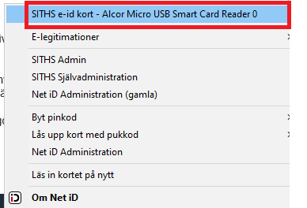

* Gå till registrets webbplats och klicka på **Logga in**. Om din dator har registrerat att du satt i ditt kort ska det komma fram en dialogruta. Där ska du skriva in din SITHS-kortskod. Ibland hamnar dialogrutan bakom webbläsaren så att du inte ser den. Minska ner alla fönster du har öppna för att kolla om dialogrutan finns bakom dem.
* Se till att certifikatet som du använder är HSA-id

* Om det inte fungerar att logga in kan det ibland hjälpa att rensa webbläsarens historik. Tryck Ctrl och F5 flera gånger efter varandra.
* Ibland kan det hjälpa att stänga webbläsaren och sedan öppna bara den sida där du ska registrera. Du ska stänga genom att gå till webbläsarens meny och välja avsluta.
* Om du har prövat allt det ovanstående och fortfarande inte kan logga in ska du vända dig till kontaktpersonen på det aktuella registret. Men innan du gör det bör du ta reda på följande:  
  Kan dina kollegor logga in i registret med sina SITHS-kort?  
  Kan kollegorna logga in från samma dator som du och med samma webbläsare som du?

OBS! Ingen fara om du använt för många inloggningsförsök. Stäng ner webläsaren och börja om på nytt.